106學年度臺南市自造教育示範中心
「3D創造工作坊-FLUX 3D列印機教育訓練」教師研習實施計畫

一、 依據
(一)中華民國106年9月5日臺南市政府教育局第1060879630號函辦理
(二)106學年度臺南市自造教育中心計畫辦理
二、 目的
(一)提供中、小學教師對3D列印的認識與應用能力，融入未來科技&創意教學，提高學生創作設計之意願。
(二)增進中小學教師運用創新自造教學，提升師生學習數位製造的機會與能力，藉由提升教師數位自造能力及科學素養，以及動手操作的實際體驗，加強思維訓練、概念發展及問題解決能力的培養。
(三)FLUX 複合式 3D印表機介紹/實做。
三、 辦理單位：臺南市自造教育示範中心
四、 研習時間
106 年 10 月 6 日 (星期五) 8:50-12:00：13:20-16:30
五、 研習地點
臺南市自造教育示範中心創意自造教室
（702 台南市南區新孝路87號，如附件）
六、 研習對象
第一梯次106年10月6日(五)上午8:50-12:00，名額20位，
研習代碼：204465
第二梯次106年10月6日(五)下午13:20-16:30，名額20位，
研習代碼：204466

七、 課程內容：

時間 | 時數 | 課程內容 | 講座
08：50-09：00  (13：20-13：30) | 報到 |  | 新興國中團隊
09：00-09：30  (13：30-14：00) | 0.5 | FLUX機器安裝/切層軟體、WIFI連線 | 震旦股份有限公司  講 師 : 廖俊登
09：40-10：30  (14：00-15：00) | 1 | 3D列印操作/注意事項 | 震旦股份有限公司  講 師 : 廖俊登
10：30-12：00  (15：00-16：30) | 1.5 | 雷雕及筆繪操作 | 震旦股份有限公司  講 師 : 廖俊登

八、預期效果
協助中小學教師瞭解3D列印相關技術，從3D列印的發展過程、目前世界上運用的任何產業、3D列印的未來科技，提供科技新資訊及新工具，藉由產品多面向功能性，刺激創意發揮空間，以期充實教師創意實務教學的能力。

九、報名方式：
本研習採網路報名，各校1~2人，自即日起至106年9月27日（星期三）額滿為止，請至臺南市學習護照報名，課程名稱為106學年度臺南市自造教育示範中心「3D創造工作坊-FLUX 3D列印機教育訓練」教師研習。本活動全程參與者，完成研習後核予研習時數3小時，活動當天給予公假登記。
十、注意事項
(一)FLUX 3D列印機為示範中心可借用的機器設備，須經此教育訓練合格之教師，才能進行借用。
(二)請自備筆電。
(三)為響應環保及撙節費用，煩請自備杯具。
(四)為珍惜教育資源，經報名錄取人員不得無故缺席，完成報名程序之研習人 員，倘因特殊緊急事件無法參加者，請於研習前3日辦理取消研習作業，以利主辦單位通知備取人員參加研習活動。
(五)若有任何問題請洽聯絡人：臺南市新興國中設備組長林彥佑
聯繫電話：06-2633171轉118
電子信箱：yenyolin@tn.edu.tw

十一、活動經費：
所需經費由臺南市自造教育輔導中心經費項下支應，覈實核銷。

附件：
前往臺南自造教育示範中心(新興國中)之高速公路路線：

北下:
沿國道1號前往南區的西濱公路（西部濱海公路/台17線）。從台86線的台17線出口下交流道，接著沿西部濱海公路（台17線）前往臺南的新孝路。

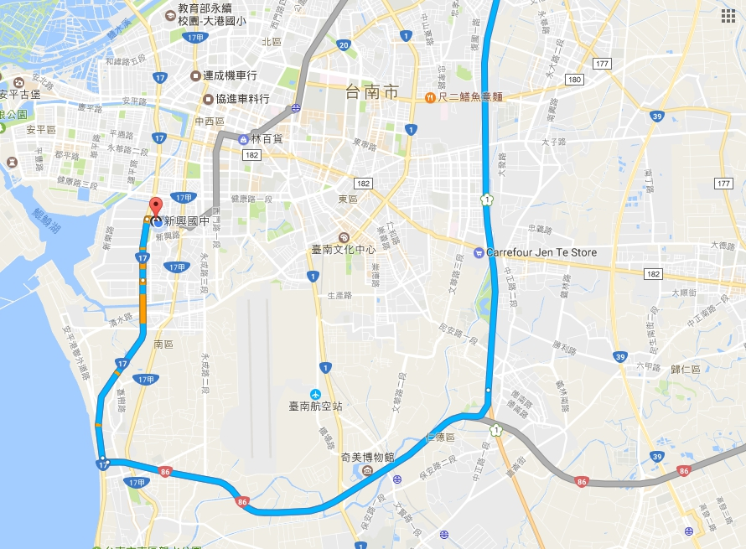

南上:
走國道1號前往南區。從台86線的台17線出口下交流道，接著沿西部濱海公路/台17線前往臺南的新孝路。

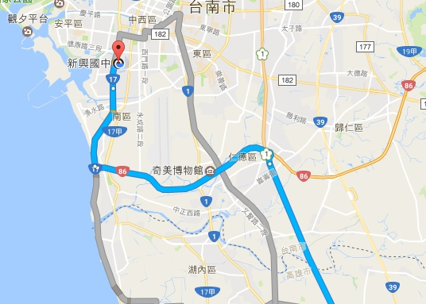

前往臺南自造教育示範中心(新興國中)之台鐵轉乘公車路線圖
台南火車站：

1、搭乘市區公車6號(仁德轉運站-台南火車站-新興國宅)，從「台南火車站(北站站牌)」至「國宅北」，約35分鐘。
臺南火車站
06:30
06:50
07:20
07:30
07:40
08:15
08:40
2、「國宅北」站下車後，約在新孝路與金華路二段交叉路口，請延「新孝路」走至新興國中大門口。
